臺北市立大同高級中學(106學年度第2學期)(國中)(第6次會議名稱)紀錄
- 時間：民國107年 5月 24日(星期四) 13時 10分
- 地點：3樓簡報室
- 出席人員：應出席 人，列席 人；實際出席 人，列席 人（見簽到表）
- 主席：李麗敏 記錄：陳日青
- 主席致詞：感謝國文科同仁的配合與協助，讓國文科業務能順利推行落實，不僅使我學習成長，獲益良多。在此表達我的感謝，本人銘感五內，謝謝大家這近一年來的支持。

- 業務報告：
主席代為宣達學校各處事業務報告：
學務處：
一、依「環境教育法第十九條」-高級中等以下學校，所有員工、教師、學生均應於每年12/31以前參加4小時以上環境教育。請尚未達4小時之同仁可踴躍參加人事室於文康活動(石門水庫暨採番茄之旅)暨環境教育研習。
二、本校CPR+AED研習已於5/8、5/9辦畢，校內教職員工212人，已有193人完成，目前完成率達91.04%。請尚未完成之同仁儘速至校外完成CPR+AED研習。
三、6/1(五)下午舉行高三國九畢業典禮，高三國九早上停課，國七八高一二正常上課12：00下課掃完第才能離開；另國九惜別會6/15(五)09：00活動中心舉行；歡迎各位老師蒞臨參加典禮。
四、6/8(五)5-8節高一國七校歌歌唱比賽暨國中才藝競賽。7-8節高一水上宣教。
總務處：
高中國文科協助總務處辦理「戀戀榕城-為榕樹寫詩」活動，活動圓滿順利，歡迎各位老師到籃球場旁的保護榕樹前欣賞學生的新詩創作。
輔導室：
一、因校內經費有限，部分IEP或個案會議若於中午12:30~13:00辦理者，無法提供便當，請大家見諒。但因屬重要會議，如不克出席，請事先告知，並自覓代理人表達意見，而會議決議，後會缺席教師知悉及配合執行。
圖書館：
一、資訊素養融入課程：依臺北市政府教育局北市教資字第10638247800號函來文，106-2各領域於教學研究會時協助詢問有意願融入課程之教師(名單如下)，也已於5/17(四)email相關事項，麻煩請尚未完成之教師於107.05.31(四)前將【1.授課單元表 2.授課教材意見表3.每單元3份學生填寫學習單】提供圖書館。若有其他疑問請洽圖書館方毓聖組長(分機152)，感謝老師的協助。(授課3單元（含）以上嘉獎1次、授課5單元（含）以上嘉獎2次。)
二、106-2圖資發展會議資料及紀錄已放在學校網頁/圖書館/會議紀錄，其中平板電腦的發放，係依據臺北市政府「一師一平板」的政策，老師應該學習平板融入教學，故仍依照員額分配，若不想領用的老師，盡量排在最後一年。
三、 針對資訊學群的申請入學，部分校系有採計APCS(大學程式設計先修檢測)，今年寒假已開設過增能班，暑期將持續辦理：預計7/17(二)、7/18(三)開辦APCS增能班，參加對象不限年級，皆可報名參加，相關實施計畫及報名表6月中旬以前發放。
四、5/16系管師蔡老師email全校同仁有關如何多一個 google 磁碟機(可以安裝 google drive file stream，這樣就可以將google硬碟當資料夾用)，信中有附使用說明的連結，歡迎大家多加使用。
五、5/26視聽資料及西文書上架，歡迎師生借閱。5月底-6月榕城書展，主題為「嗑小說FUN暑假」小說展，屆時歡迎師生迺圖書館。本學年截至5/18師長借閱排行榜：王佑文師(98冊)、黃婉珮師(78冊)、周明蒨師(71冊)、黃淑恩師(69冊)、蕭玉琴師(67冊)、林仙珠師(67冊)...，期末校務會議校長將表揚借閱量前三名的師長。
研發處：
一、期末將近，本學期實研組採隨到隨核，截至5/17(四)各研習皆已核章，如各科尚有未繳至實研組核發時數之簽到表，請召集人協助繳交，有問題請洽實研組。
二、本校第18期《大同學報》榮獲「106學年度臺北市公私立中等學校教育叢書競賽」優等，感謝106學年度惠賜稿件之各科教師，使學報內容豐富多元。107學年度《大同學報》各科撰文代表如下，繳件時間為107年9月28日(星期五)。
教官室：
一、近期本校發生幾起竊案，請各辦公室同仁注意門禁安全，離開辦公室時務請將門窗上鎖；另授課班同學所繳收的班級經費，請妥慎保管方式，切勿由學生隨身攜帶或儲放於教室。
二、近來發現多有同學「出口成髒」，且對象不分男女，教官室將持續要求及查察，也希望各位老師一起落實要求，若有遇到同學口出穢言者，老師可依校規逕為處分，或交由輔導教官簽處之，一齊讓大同的校園充滿和諧與禮貌。
人事室：
一、教師於學生上課期間「含學生畢業後至放寒暑假前」，除因公、特殊事由或重病出國就醫外，為保障學生受教權，不得請事假（含補休假）出國。(臺北市立各級學校教師請假作業補充規定第7點)
二、教師於學生上課期間「含學生畢業後至放寒暑假前」，不得有「無課的時間就離開學校」之情形。(臺北市政府教育局105年11月18日北市教人字第10542160500號函)
三、如有未辦請假手續而擅離職守者，應依教師請假規則、教師成績考核辦法等相關規定議處。

- 提案討論：
1國文科課發委員：由國文科學年度召集人(林欣儀老師)和高三召集人共同擔任。
2先鋒計畫公開授課(含說課、觀課與議課流程)教師：由新進老師(江毅中老師)擔任
3課程諮詢教師名單：由科內抽籤排序決定。
4城市文學授課老師，主任會協助另覓人選；多元選修，因是過渡期，故下年度可先不開設。
5鍾美珠老師系統思考：克服盲點、面對複雜性、見樹又見林的整體思考課程分享(創意思考+發問力)
6英文科劉郁芬老師跨科交流討論校訂必修課程(閱讀與表達)，以達成兩科開課共識。

- 校長指導：校長說明108學年度入學新生課程綱要科目及學分規劃，擬訂九月彙整各科教師開課配課模組。
- 臨時動議：
散會：民國 107年 5 月 24日 16 時 10 分

備註：
- 學年度學期別：視實際情形調整。
- 部別：可視需要輸入高中部或國中部。
- 主席、記錄輸入姓名不簽名。

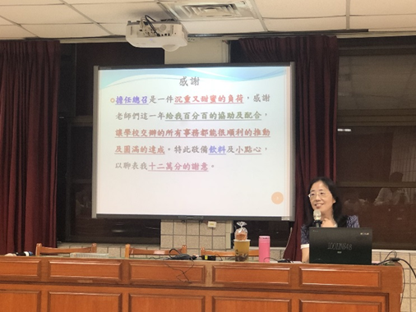 | 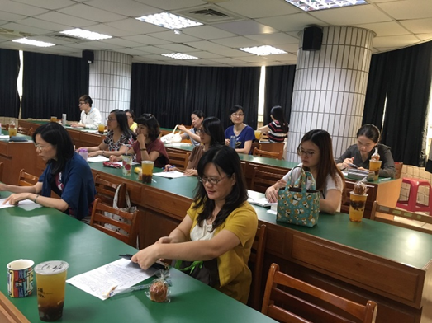
國文科主席李麗敏老師致詞 | 國文科同仁認真參與會議
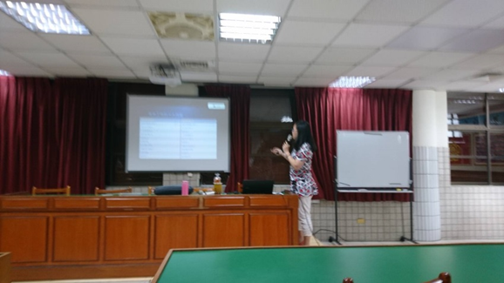 | 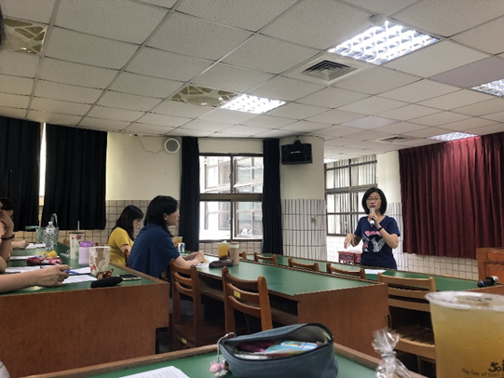
鍾美珠老師分享系統思考法。 | 英文科劉郁芬老師跨科交流討論校訂必修課程
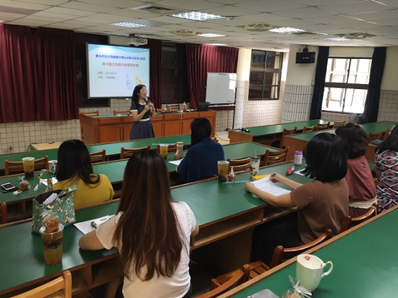 | 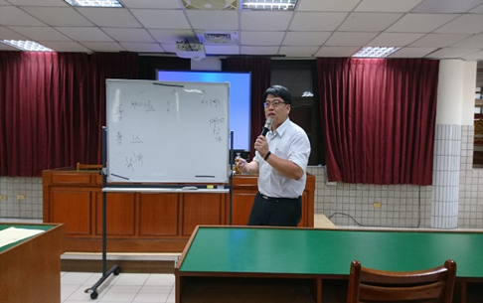
國文科主席李麗敏老師宣達各處室業務 | 莊智鈞校長指導
- 業務報告、提案討論之名稱可視實際情形微調。
- 請注意記錄(動詞)與紀錄(名詞)之區別。

